Отчёт по лабораторной работе №4

Дисциплина: Сетевые технологии

Мишина Анастасия Алексеевна

Содержание

# 1 Цель работы

Установка и настройка GNS3 и сопутствующего программного обеспечения.

# 2 Задание

1. Установить GNS3-all-in-one, GNS3 VM, проверить корректность запуска.
2. Импортировать в GNS3 образ маршрутизатора FRR.
3. Импортировать в GNS3 образ маршрутизатора VyOS.

# 3 Выполнение лабораторной работы

## 3.1 Установка GNS3

### 3.1.1 Установка GNS3-all-in-one

Устанавливаем GNS3 с помощью менеджера пакетов Chocolatey. После запуска графического окна по установке следуем указаниям, нажимая **Next**, принимая соглашение по лицензии, выбирая отображение названия каталога в стартовом меню. В процессе установки при выборе комплектации отмечаем MSVC Runtime (отмечено по умолчанию), GNS3-Desktop, GNS3-VM, Tools (рис. 1).

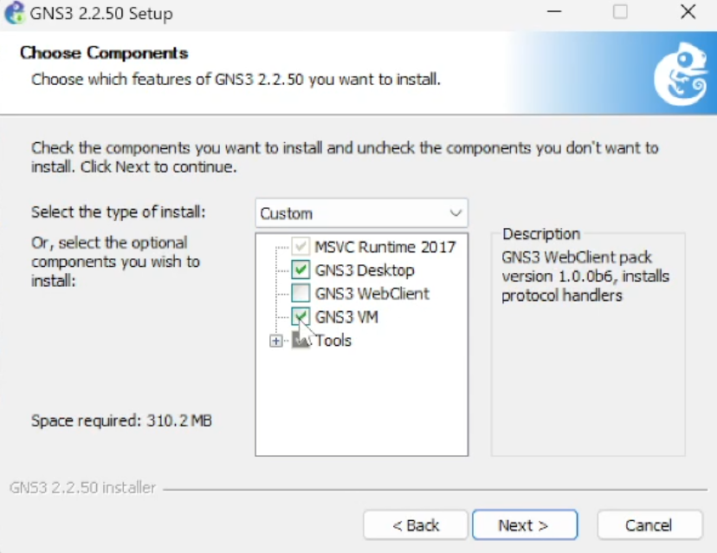

Рис. 1: Установка GNS3: выбор комплектации

Далее следуем инструкциям установщика, нажимая **Next**. Дожидаемся установки GNS3 и пакетов, принимаем соглашение по лицензии и завершаем установку (рис. 2).

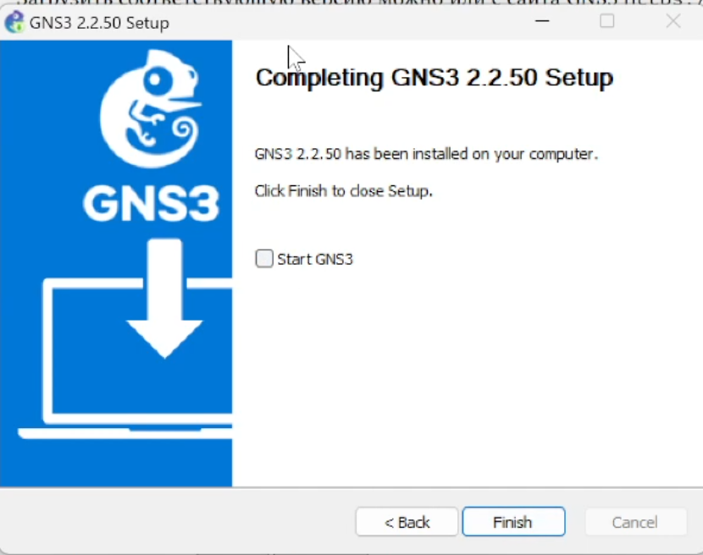

Рис. 2: Завершение установки

### 3.1.2 Установка GNS3 VM для VirtualBox

Скачиваем архив с образом виртуальной машины GNS3 VM с официального сайта, распаковываем его. Запустив VirtualBox, выбираем *Файл* -> *Импорт конфигураций*. Указываем месторасположение распакованного образа GNS3 VM.ova. В следующем окне в параметрах импорта выбираем в политике MAC-адреса «Сгенерировать новые MAC-адреса всех сетевых адаптеров» и дожидаемся конца импорта (рис. 3).

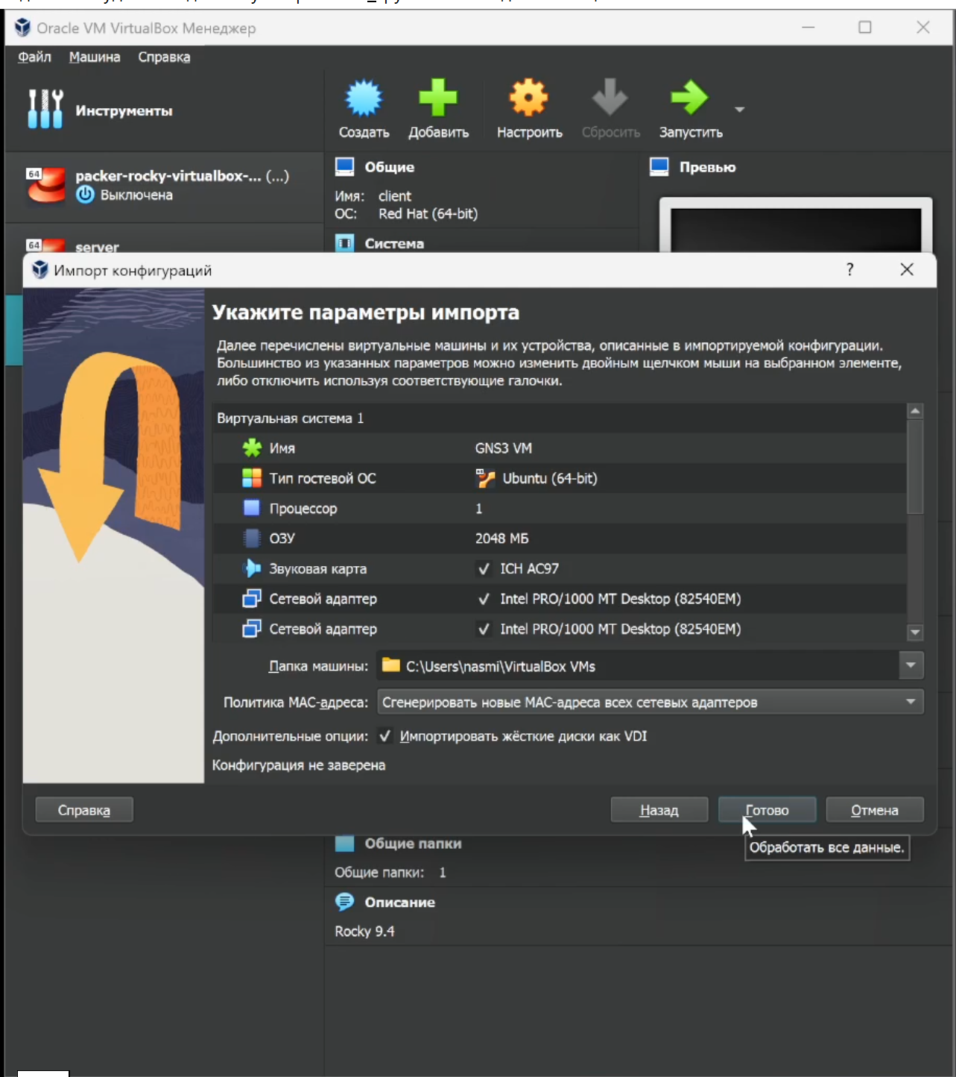

Рис. 3: Настройка параметров импорта конфигураций ВМ

Переходим к настройке ВМ. Для этого в VirtualBox выбираем импортированную виртуальную машину и переходим в меню *Машина* -> *Настроить*. Следуем рекомендациям из сообщения об обнаружении неправильных настроек и исправляем ошибки. Проверяем минимальные ресурсы (2048 МБ основной памяти, 2 процессора). Настраиваем вложенную виртуализацию в опции *Система*, вкладка *Процессор*. В графическом интерфейсе нет возможности отметить флажок *Включить Nested VT-x/AMD-V*. Для включения используем команду (рис. 4): vboxmanage modifyvm “GNS3 VM” –nested-hw-virt on.

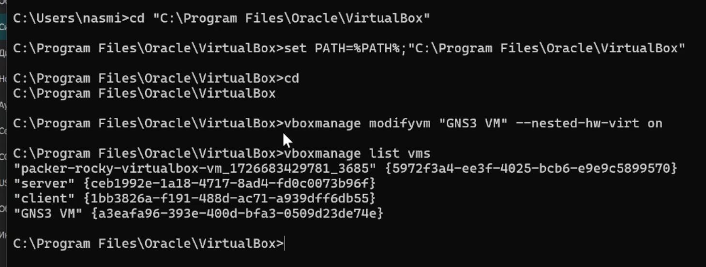

Рис. 4: Включение вложенной виртуализации

Проверяем, что галочка появилась (рис. 5).

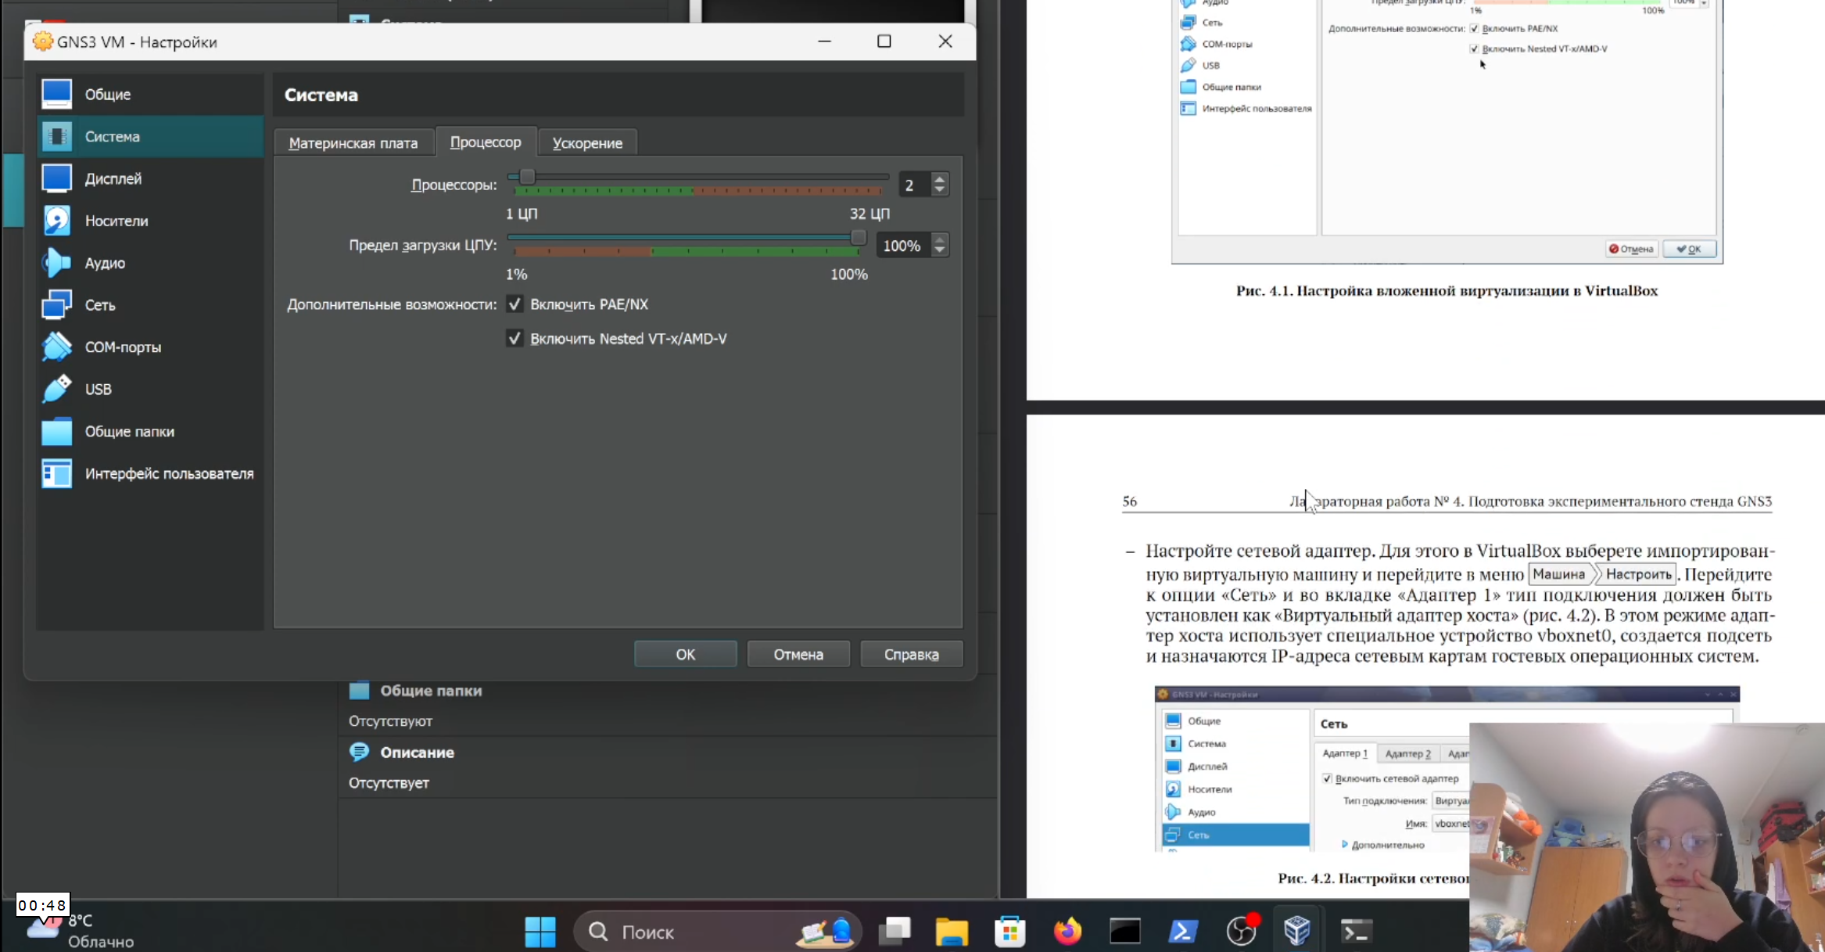

Рис. 5: Настройка параметров ВМ: включение вложенной виртуализации

Настраиваем сетевой адаптер, убедившись, что выбран режим *Виртуальный адаптер хоста* (рис. 6).

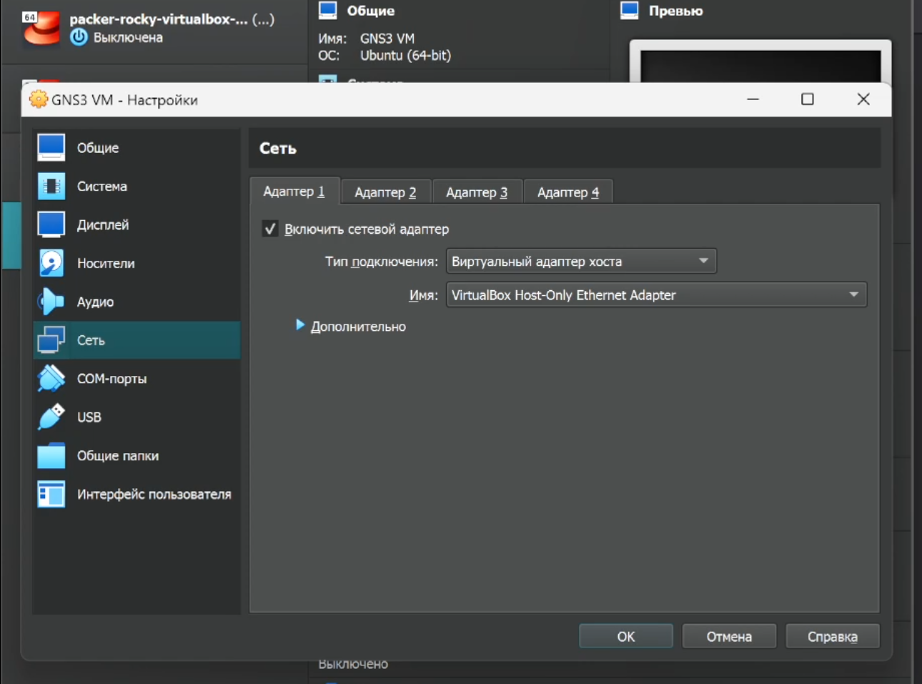

Рис. 6: Настройка параметров ВМ: сетевой адаптер

### 3.1.3 Запуск экземпляра GNS3 в VirtualBox

Запускаем виртуальную машину GNS3 VM (рис. 7).

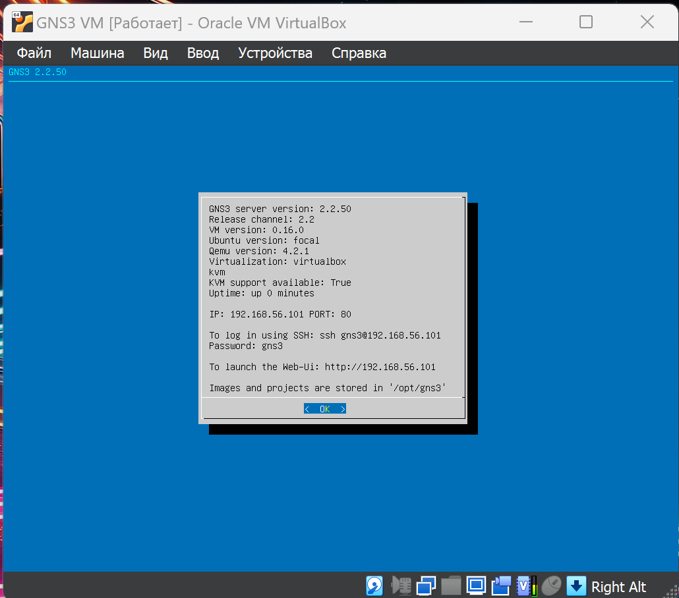

Рис. 7: Запуск GNS3 VM

Запускаем приложение GNS3 и в мастере настройки выбираем способ работы, настройки локального сервера. Выбираем IP-адрес привязки хоста. После успешного подсоединения появляется окно с итоговыми настройками (рис. 8).

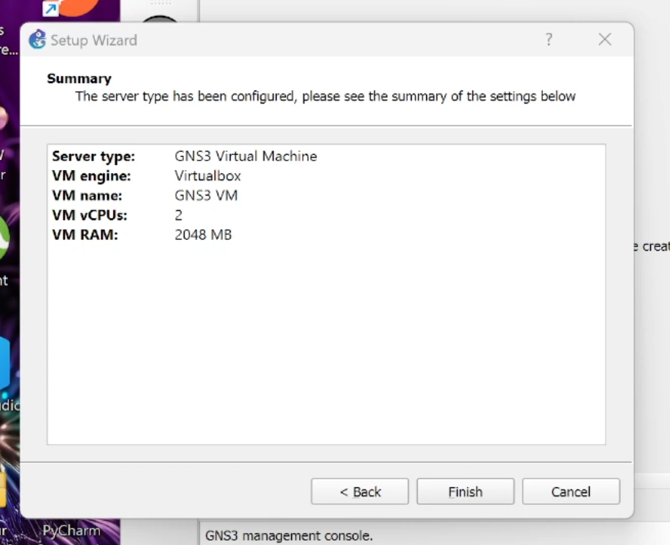

Рис. 8: Успешное подсоединение к серверу в GNS3

В списке серверов видим GNS3 VM (рис. 9).

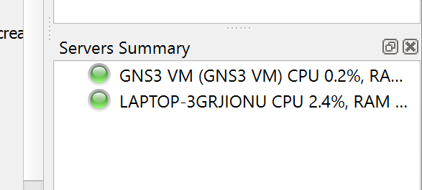

Рис. 9: Рабочее пространство GNS3: список серверов

Для выключения GNS3 используем *File* -> *Quit*. Выключается также виртуальная машина.

## 3.2 Подключение образа оборудования в GNS3

### 3.2.1 Добавление образа маршрутизатора FRR

В рабочем пространстве GNS3 на левой боковой панели выбираем просмотр маршрутизаторов, затем нажимаем *+ New template*. В открывшемся окне указываем установку образа с GNS3-сервера, нажимаем *Next*, оставляем эмулятор по умолчанию. Далее в списке роутеров выбираем FRR (рис. 10) и нажимаем *Install*. Скачиваем и импортируем необходимые файлы, завершаем установку (рис. 11).

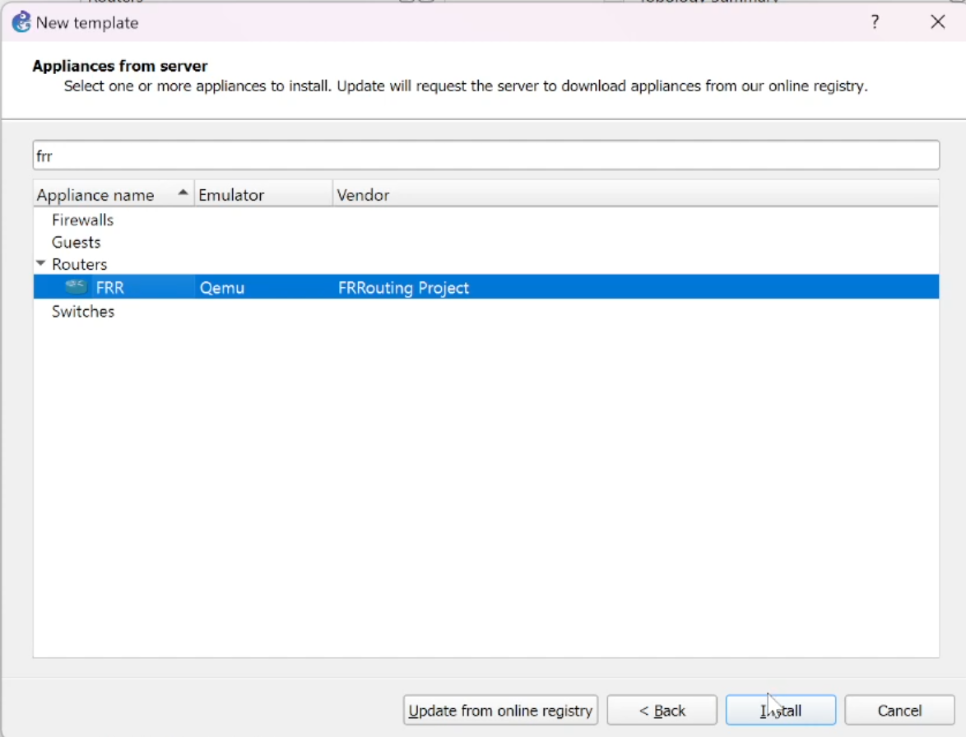

Рис. 10: Установка образа устройства FRR

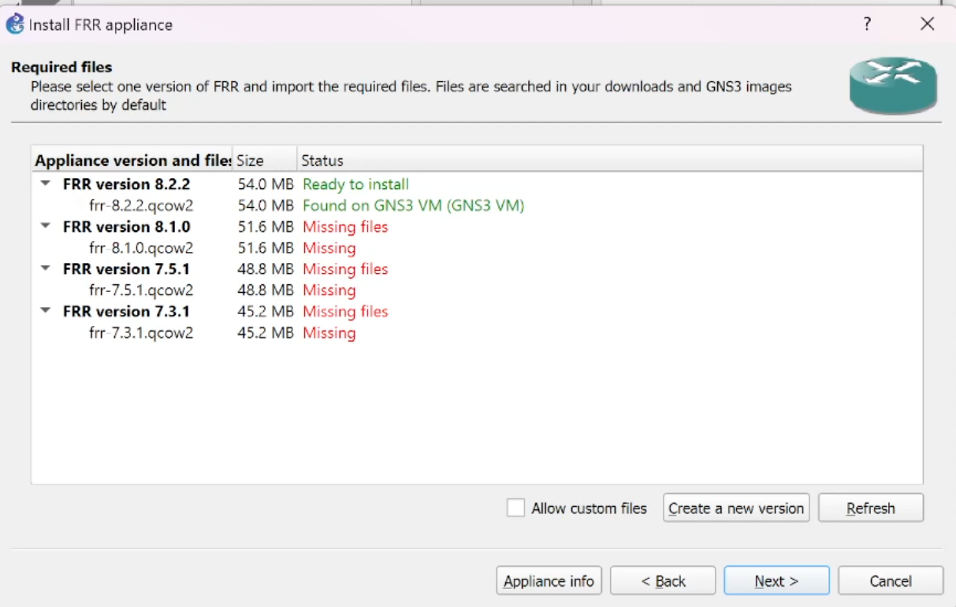

Рис. 11: Скачивание и импорт файлов образа устройства FRR, завершение установки

Для настройки образа щелкаем правой кнопкой на образе и выбираю *Configure template*. В открывшемся окне во вкладке *General settings* в поле *On close* выбираем *Send the shutdown signal (ACPI)* (рис. 12). Во вкладке *HDD* ставим галочку *Automatically create a config disk on HDD* (рис. 13).

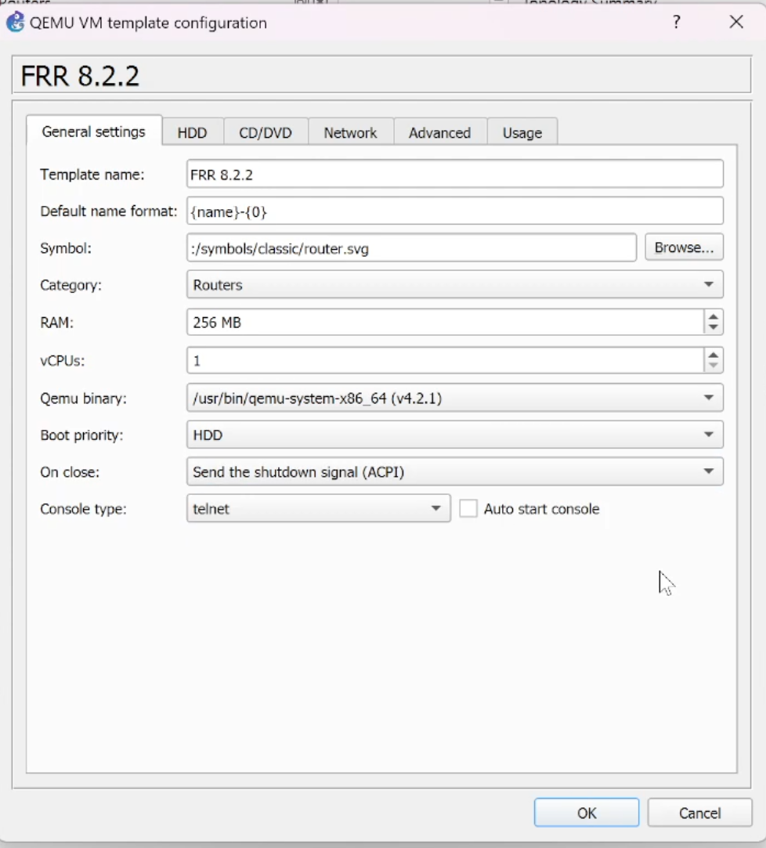

Рис. 12: Настройка образа маршрутизатора FRR

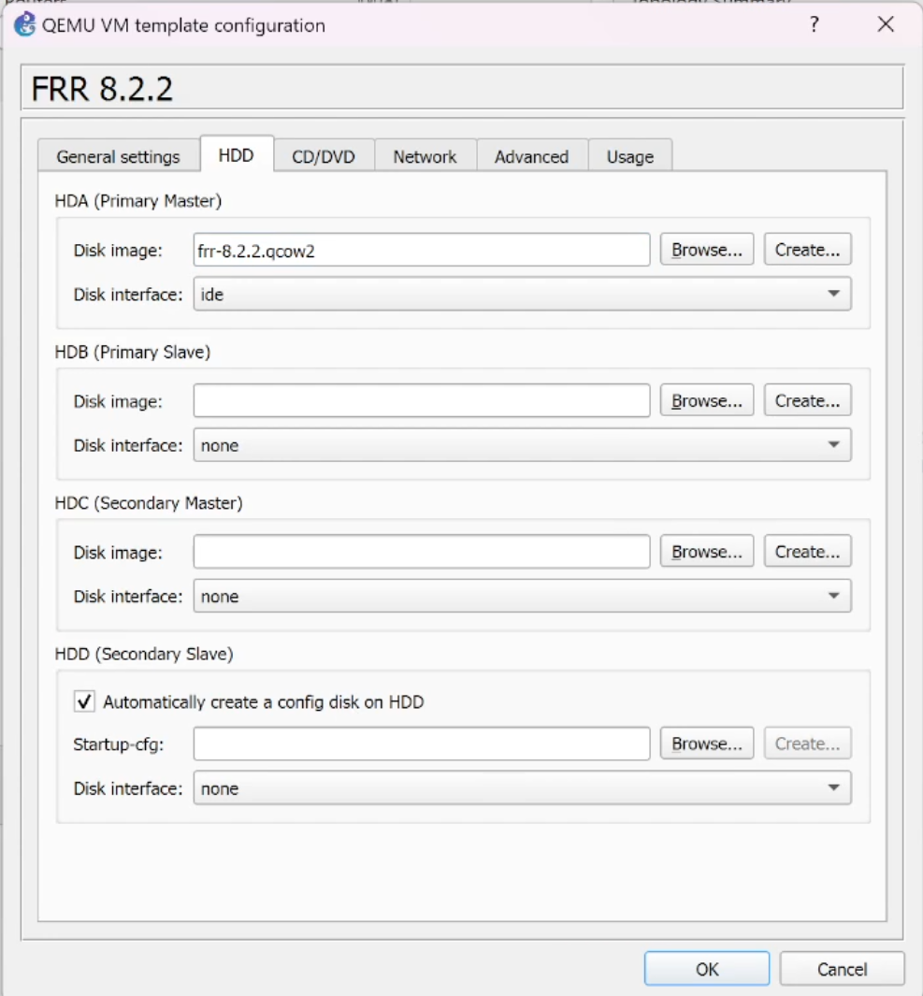

Рис. 13: Настройка образа маршрутизатора FRR

### 3.2.2 Добавление образа маршрутизатора VyOS

Скачав установочный файл VyOS, переходим в *File* -> *Import appliance* и импортируем его. Далее производим аналогичные настройке FRR шаги, скачиваем необходимые файлы и импортирем их, завершаем установку (рис. 14)

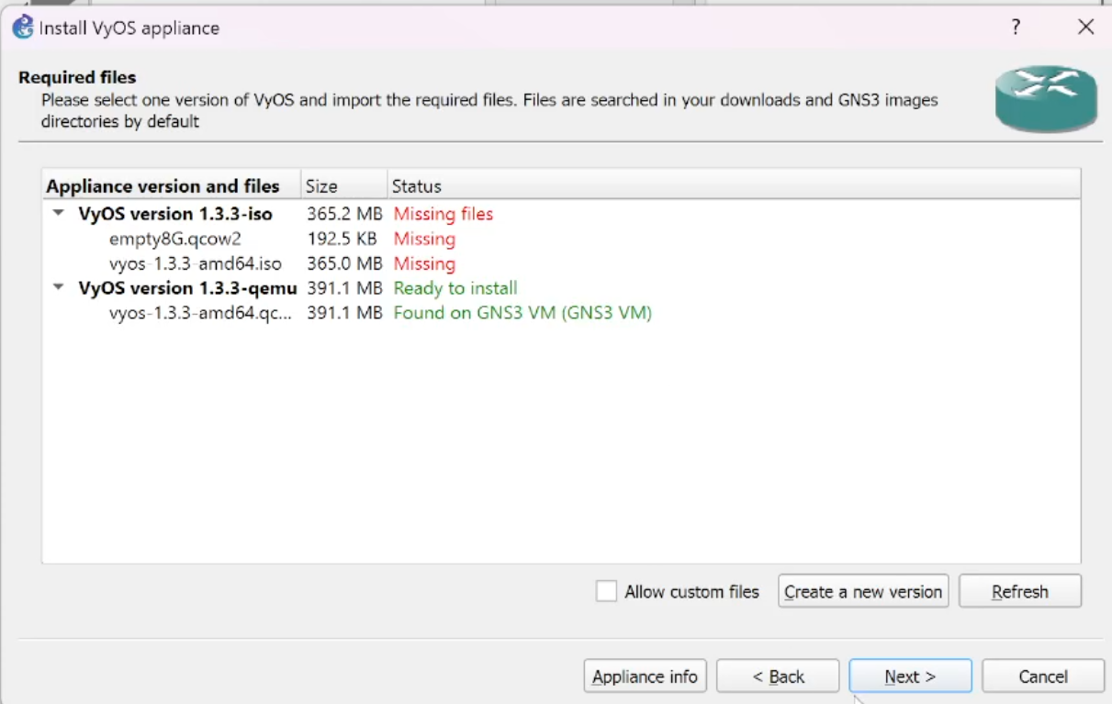

Рис. 14: Установка образа маршрутизатора VyOS: скачивание и импорт файлов

Для настройки образа маршрутизатора VyOS щелкаем правой кнопкой на образе и выбираю *Configure template*. В открывшемся окне во вкладке *General settings* в поле *On close* выбираем *Send the shutdown signal (ACPI)*. Во вкладке *HDD* ставим галочку *Automatically create a config disk on HDD*. Также изменем отображаемый символ устройства, перейдя в *General settings* -> *Symbol* (рис. 15). В рабочем пространстве GNS3 теперь отображаются два разных образа маршрутизаторов рис. (16).

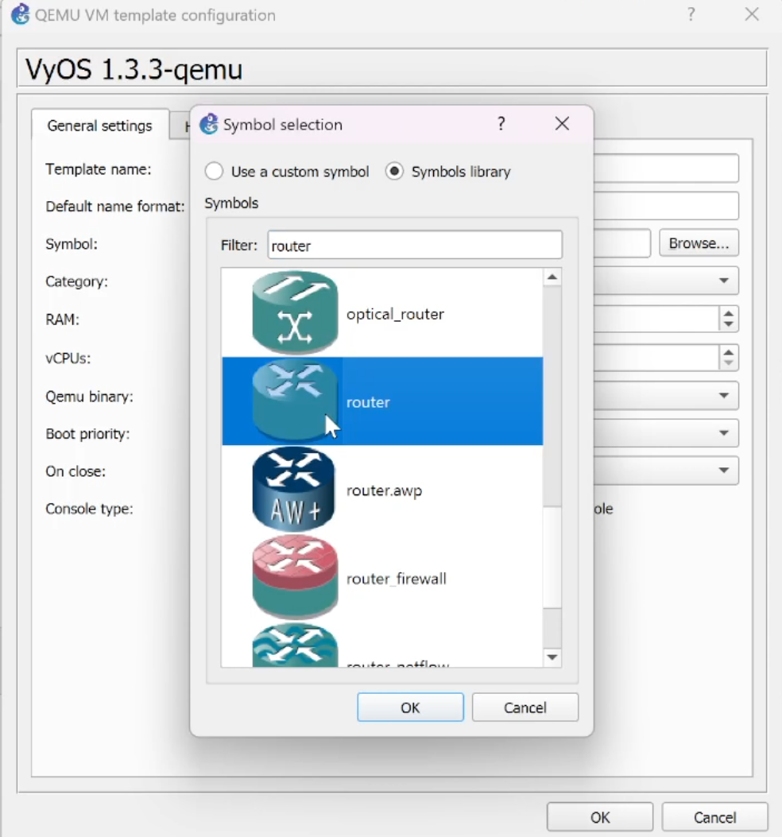

Рис. 15: Изменение отображаемого символа устройства VyOS

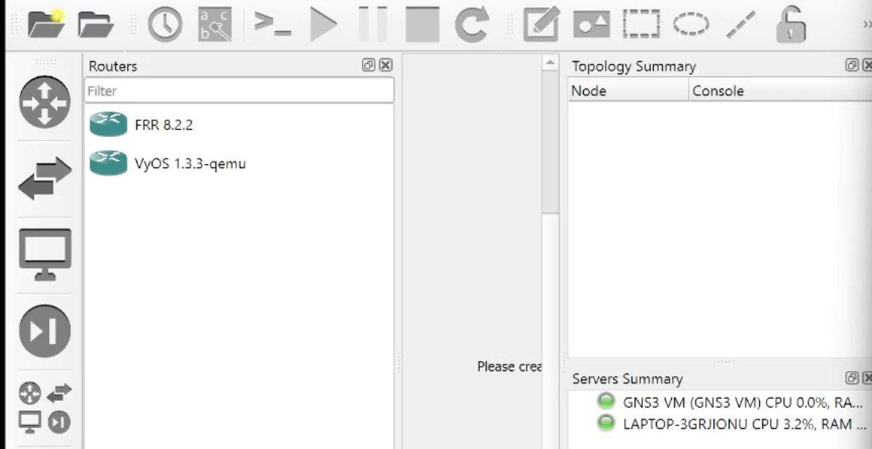

Рис. 16: Добавленные образы маршрутизаторов в GNS3

# 4 Выводы

В результате выполнения работы была произведена установка и настройка GNS3 и сопутствующего программного обеспечения.